Тиражируемое типовое решение по автоматизации управления государственным имуществом Субъекта РФ

Фишер А.С., Шобанов Д.Н.

Типовое решение по автоматизации управления государственным имуществом Субъекта РФ «ИС УГИ» было создано в результате выполненных работ по конкурсу, организованному Министерством связи и массовых коммуникаций РФ в 2007 году, выигранному компанией «ИНЭК». Был создан и установлен «пилотный» программный комплекс в Москве и Воронежской области.
В основу работ был положен опыт, полученный компанией в течение 5 лет успешной работы в области автоматизации управления имуществом, в ходе которой было описано и автоматизировано более 60 типовых бизнес-процессов в области управления имуществом и проведено большое количество научно-исследовательских работ в области разработки методик, нацеленных на повышение эффективности функционирования региональных и федеральных органов власти.
Не смотря на то, что финансирование продолжения работ по проекту Минкомсвязи приостановлено, потребность в типовом решении по автоматизации комплекса управления государственным имуществом крайне высока в регионах. Поэтому в конце 2008 года было принято решение о создании тиражируемого типового решения второго поколения «ИС УГИ-2», существенно более продвинутого технологически и значительно более экономичного для региональных заказчиков за счет применения самых последних достижений в области свободного программного обеспечения (СПО).
Мы видим следующее назначение «ИС УГИ-2» и эффект, достигаемый в результате внедрения:
- Обеспечение автоматизации управления имуществом Субъекта РФ на базе исполнения регламентов, описанных в федеральном законодательстве - для этого программный комплекс имеет в своей основе автоматизированные бизнес-процессы (электронные регламенты).
- Обеспечение интеграции имеющихся в распоряжении государственного органа управления имуществом Субъекта РФ информационных систем на основе и с помощью «ИС УГИ-2» - для этого система реализуется в виде сервисно-ориентированной архитектуры (SOA) с применением открытых стандартов и протоколов межсистемного взаимодействия.
- Обеспечение межведомственного взаимодействия со всеми необходимыми для деятельности регионального управления государственным имуществом информационными ресурсами, в том числе федеральными - для этого система строится как среда электронного взаимодействия на основе так называемой «шины данных».
Базовыми решениями для «ИС УГИ-2», в смысле наработанных автоматизированных бизнес-процессов и накопленного технического опыта внедрения, являются проекты, созданные и адаптированные в Москве в рамках ГЦП «Электронная Москва»: Межведомственная автоматизированная информационная система на базе Департамента имущества города Москвы (МАИС) и Реестр единых объектов недвижимости на базе Департамента земельных ресурсов города Москвы (ИС РЕОН).
Проект МАИС является системой контрольной и аналитической информации об объектах собственности города Москвы. Его назначение: автоматизация бизнес-процессов Департамента имущества Москвы и подведомственных организаций в части комплексного управления объектами недвижимости.
Основные функции МАИС:

- Ведение реестров недвижимого имущества, реестра субъектов (юридических и физических лиц)

Эта функциональность включает в себя также ведение реестров технического учета, автоматическое формирование баланса нежилых помещений (БНП), отображение объектов, удовлетворяющих определенным условиям выбора на карте, детализацию оформленных прав на объект недвижимости до комнаты на поэтажном плане.

- Учет и управление активами – ведение всех видов договоров, всех видов прав, включая контроль исполнения и мониторинг технологических процессов на основе методологии Workflow
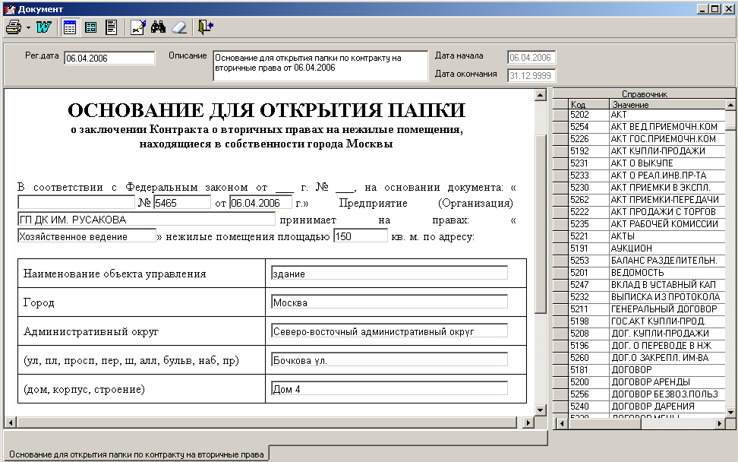
Эта функциональность включает в себя также документарное подтверждение ввода данных по договорам и контактам, оперативный просмотр сканированных образов документов, на основании которых проводились определенные действия с объектом недвижимости, возможность установить запрет на действия с объектом (установка блокировки), управление работами по аренде, в том числе ведение договоров аренды, расчет арендной платы и контроль поступления платежей, и многое другое.

- Ведение реестров и финансово-экономический мониторинг деятельности ГУП, ГУ и АО с долей города Москвы
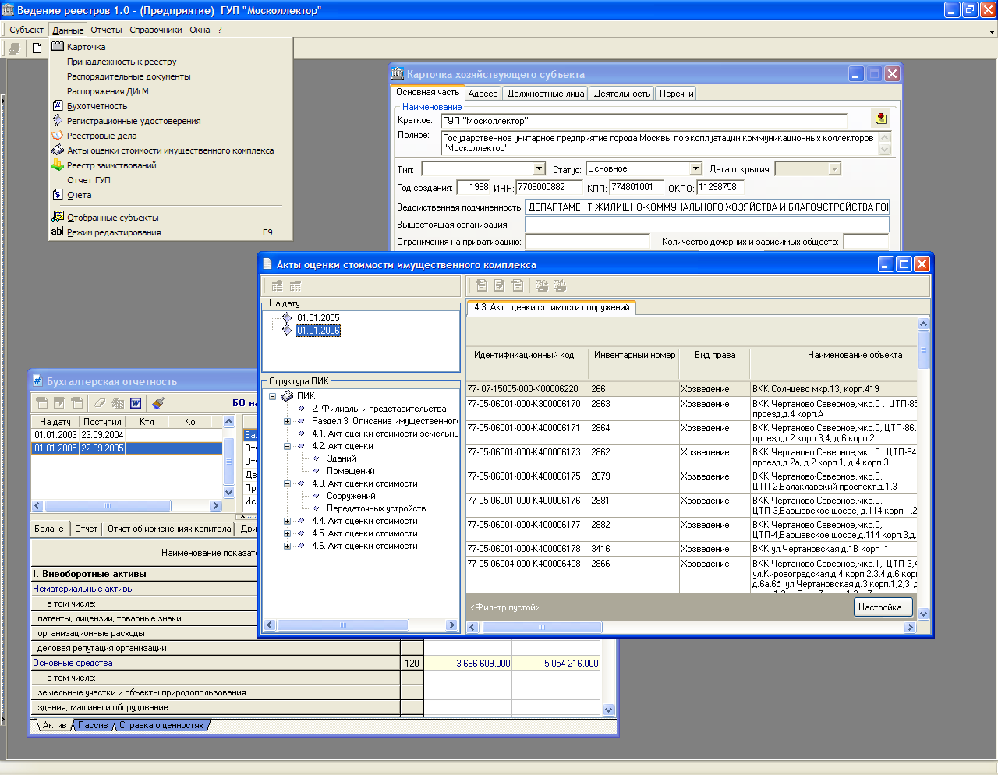

Кроме того, МАИС дает возможность получать сводную аналитическую информацию по оформленным правам, по поступлениям арендной платы, по страхованию собственности города, и другую регламентированную и нерегламентированную отчетность.

Говоря о бизнес-процессах, стоит упомянуть, что в информационных системах федерального уровня от компании ИНЭК имеются такие специальные автоматизированные бизнес-процессы, как контрольные проверки ФГУП и ФГУ, аудит, ведение процедур банкротства, приватизации ФГУП, автоматизированные бизнес-процессы защиты имущественных прав Государства в суде и многое другое.

Основными принципами построения МАИС и других упомянутых решений являются:
- Трехуровневая архитектура на основе СУБД Oracle
- Документоориентированный подход на основе XML документов:
  - Документ – основа интерфейса системы
  - Документ – основа подтверждения и загрузки данных
  - Документ – основа средств межсистемного обмена
- Совместимость, масштабируемость, расширяемость, удобство внедрения, поддержки и администрирования.

Важной особенностью программных комплексов является интеграция и обеспечение функционирования на основе принципов и стандартов так называемой «среды электронного взаимодействия» (СЭВ).
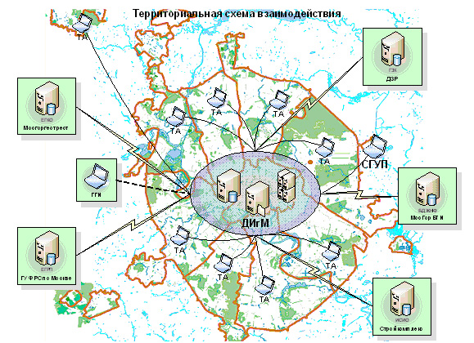

СЭВ обеспечивает интеграцию информационных ресурсов организаций задействованных в процессе управления имуществом города Москвы.
Внутренняя распределенная сеть департамента имущества города Москвы обеспечивает единое информационное пространство внутри департамента, связывая центральный аппарат и 10 территориальных агентств, расположенных в административных округах города.
Кроме того к сети ДИгМ подключено специализированное государственное унитарное предприятие по продаже имущества города Москвы, которое проводит аукционы по ставке арендной платы на объекты нежилого фонда и аукционы по продаже нежилых помещений. Подключение СГУП к единому информационному пространству ДИГМ позволило обеспечить заключение договоров аренды с победителями аукционов по ставке арендной платы непосредственно на торговой площадке.
Электронное взаимодействие с организациями федерального и регионального уровня вовлеченных в процессы по управлению имуществом на территории города Москвы позволяет сократить сроки получения информации повысить ее актуальность и сводит к минимуму возможность принятия взаимоисключающих управленческих решений.
Можно просуммировать опыт применения и полученные результаты в г. Москве следующим образом:
- Разработаны проектная и рабочая документация всех систем МАИС, включая ИАС «Недвижимость-2», Реестров ГУП/ГУ и АО с долей г. Москвы;
- Внедрен расширенный адресный реестр и система идентификации и кодификации объектов недвижимости на основе составного кадастрового номера в соответствии с ПП № 2488 от 10.12.2004;
- Выполнена загрузка данных по объектам недвижимости на основе первичных прав собственности и произведена их сверка с объектами технического учета (по данным БТИ);
- Сформирован Реестр собственности г.Москвы;
- Реализован автоматизированный режим формирования баланса нежилых помещений (БНП);
- Создан и актуализируется Реестр подземных инженерных коммуникаций и иных объектов недвижимости (протяженные объекты, метрополитен и др.);
- Созданы и введены в ПЭ Реестры ГУП/ГУ и АО с долей города;
- Система «Недвижимость -2» функционирует в промышленном режиме в 10 территориальных агентствах во всех АО Москвы и в Центральном аппарате ДИгМ (более 820 рабочих мест);
- Реализована интеграция ИС имущественно-земельного Комплекса и Москомархитектуры.

Новый программный комплекс второго поколения по автоматизации управления государственным имуществом ИС УГИ-2, как видно из схемы ниже, вобрал в себя самые типовые и, в тоже время, самые полезные и востребованные функции по ведению реестров, управления активами, автоматизации бизнес процессов и поддержке принятия управленческих решений. Кроме того важным функциональным отличием ИС УГИ-2 является то, что данный программный комплекс сам по себе представляет среду электронного взаимодействия.

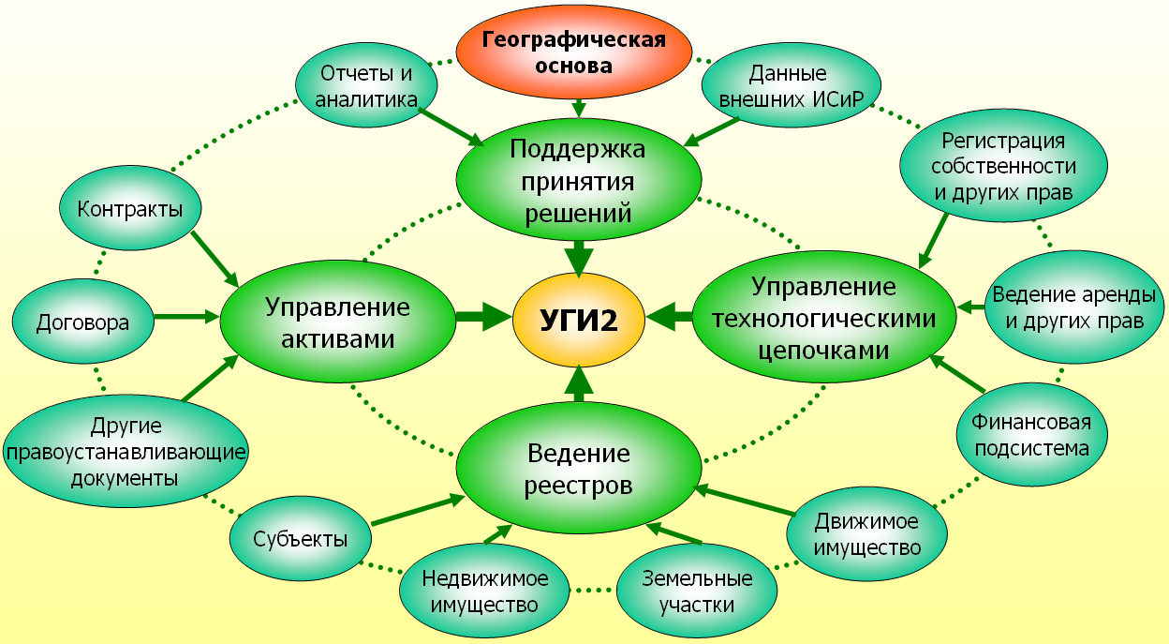

ИС УГИ-2 имеет широкий спектр применения и возможности адаптации для организаций следующего типа:
- Региональные управления государственным имуществом. В данном случае наиболее востребованы задачи учета и поддержки электронных регламентов, в том числе контроль исполнения.
- Федеральные органы власти, уполномоченные управлять государственным имуществом. В данном случае наиболее востребованы функции документооборота и статистической контролирующей отчетности деятельности сильно распределенной по территории РФ сети агентств и подчиненных организаций.
- Министерства и крупные коммерческие организации, которым передано на различных правах в управление большое количество государственного имущества.
Примечание: Предметная область различается в существенных нюансах, поэтому в УГИ-2 сделан акцент на реализации типовых региональных функций, а также на создании среды электронного взаимодействия, интегрируемости, модифицируемости и расширяемости.
На схеме ниже показаны следующие архитектурные особенности ИС УГИ-2:
- Технологическое ядро не зависит от предметной области. Ядро является интеллектуальной собственностью компании. При тиражировании поддержкой и сопровождением ядра будет заниматься разработчик.
- Слой «Спецификация» представляет собой техническую документацию (включая все постановки задач, ЧТЗ), содержащуюся в базе знаний и набор прототипов, охватывающих 100% возможностей «ядра», но реализующих не более 10% функций, требуемых от типового решения. Спецификация зависит от предметной области. Для предметной области, отличной от управления госимуществом, этот слой может быть заменен на другой. Спецификация – интеллектуальная собственность ИНЭК. При тиражировании поддержкой и сопровождением спецификации будет заниматься разработчик.
- Слой «Типовое решение» это на 100% созданный типовой функционал на основе технологического ядра и по документации и образу и подобию прототипов из слоя «Спецификация». Типовое решение - большой набор готовых типовых модулей и сервисов, которые надо будет компоновать и адаптировать под нужды заказчика, а не создавать «с нуля».
- Слой «Адаптация» является объединением адаптированных, доработанных или вновь созданных сервисов, модулей и решений в ходе работы с конкретными заказчиками. Это расширение и модификация принадлежит заказчикам. Заказчик заинтересован, для снижения расходов, своими силами на местах развивать, модифицировать, сопровождать и поддерживать решения этого слоя. По договоренности можно будет передавать модули и сервисы, созданные в этом слое, но претендующие на типовые, в слой «типовое решение».

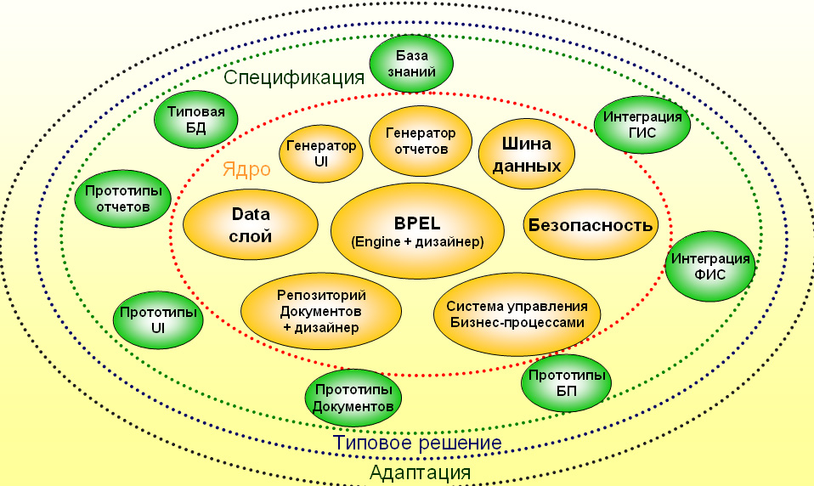

ИС УГИ-2 представляет собой набор настраиваемых сервисов с распределенной интеграционной архитектурой, поэтому готовое решение компонуется и настраивается под заказчика, в том числе силами самого заказчика и/или с привлечением региональных ИТ разработчиков, которые могут заключить соглашение о развитии и модернизации слоя системы. Таким образом, имеющиеся у заказчика хорошие решения не вытесняются, а интегрируются в единый программно-аппаратный комплекс с помощью ИС УГИ-2.
Географической основой может служить любая промышленная геоинформационная система, или оцифрованные карты в одном из промышленных отраслевых форматов.
Возможно также подключение нео-географической ИС, разработанной компанией партнером ЮВС СОФТ, для интеграции географических и семантических данных из различных ведомственных информационных ресурсов в привязке к географическим координатам. Эта интеграция дает заказчику расширенные механизмы поиска по принципу поисковых ресурсов Интернет «одной строкой» и улучшенное отображение информации на карте. А также другие расширенные возможности работы с картой, такие как: история переходов, пользовательские закладки, аналитическая информация с отображением на карте, внутриведомственный и межведомственный обмен графо-семантической информацией, в том числе для согласования каких-либо действий с объектами имущества, в международном промышленном открытом формате KML.

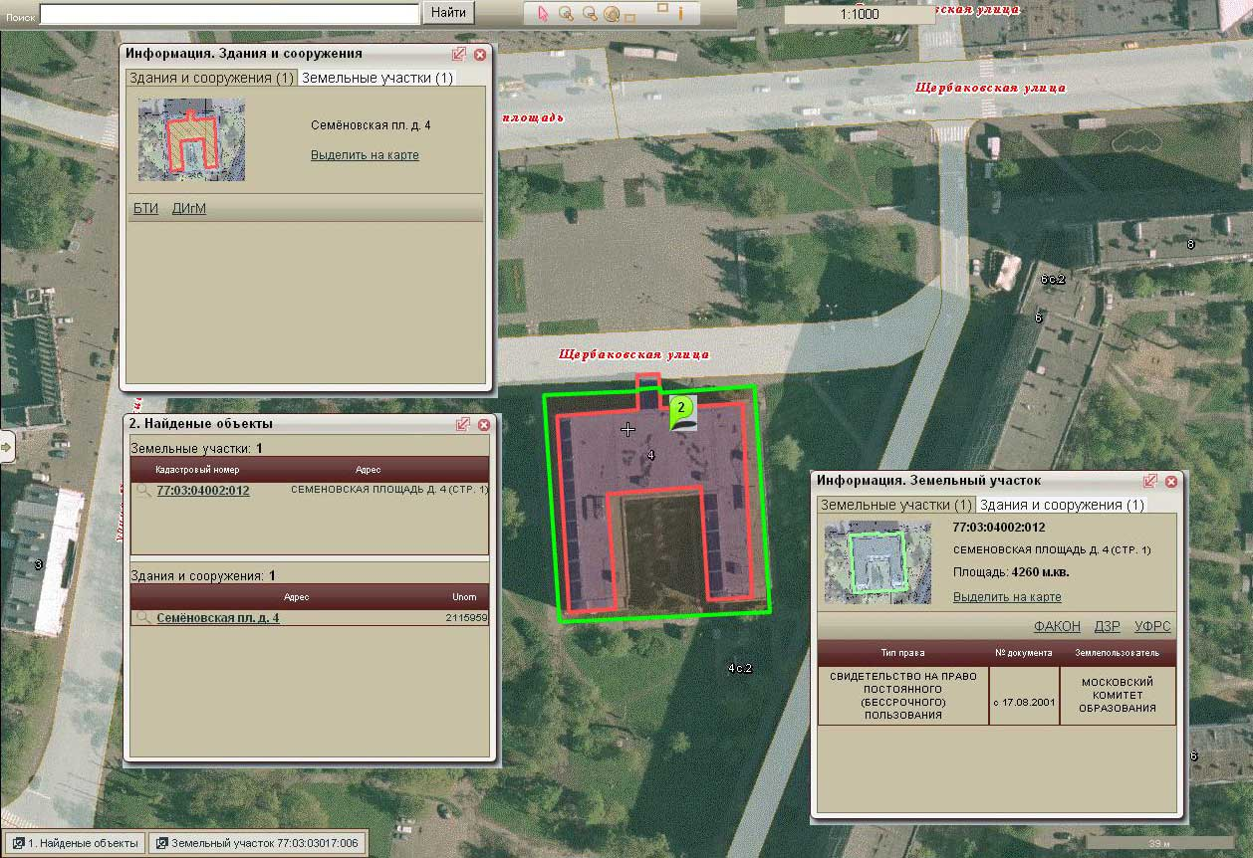

Существенным преимуществом ИС УГИ-2 является то, что логика работы системы описана в бизнес-процессах и технологических документах. Аналитическое описание автоматически компилируется в формат, понятный ядру системы. Такое «сквозное» проектирование и создание системы дает возможности гибкой настройки, максимально отдаленной от программирования и доступной аналитикам и методистам самого заказчика, что значительно снижает трудоемкость и стоимость поддержки ИС УГИ-2.
Очевидным конкурентным преимуществом системы является ее кросс-платформенность, достигаемая за счет использования «тонкого» WEB клиента с расширенными интерфейсными возможностями, благодаря применению методологии Ajax и созданному серверу приложений на основе Java технологий.
Пользовательский WEB интерфейс ИС УГИ-2 по функциональности и удобству не уступает «desktop» приложениям, имеет удобную навигацию и гибко настраивается под заказчика.
Важным преимуществом для региональных заказчиков является то, что для всех частей системы, кроме базы данных, используются промышленные решения линейки свободного программного обеспечения, то есть с открытым кодом и не требующие дополнительных затрат на покупку лицензий.
В качестве СУБД выбран Oracle, как наиболее распространенное у потенциальных заказчиков и лучше всего зарекомендовавшее себя решение. БД ИС УГИ-2 поддерживает историчность данных и расширяемость структуры данных.
В качестве развития документоориентированного подхода, ИС УРИ-2 имеет в своем составе репозиторий (хранилище) электронных документов, построенный на принципах одновременной работы со статьями и документами Wiki, схожей по идеологии с Lotus Notes, но ориентированной на WEB. Репозиторий имеет гибкую настройку шаблонов технологических документов, а также обладает механизмом индексации содержимого документов, в том числе прикрепленных файлов, предоставляя возможность мощного поиска по всему хранилищу по принципу Интернет «одной строкой».
Важной функцией системы автоматизации управления государственным имуществом является поддержка принятия управленческих решений. Для реализации этой функции ИС УГИ-2 предоставляет генератор отчетов с библиотекой преднастроенных типовых отчетных форм. Настройка и создание новых форм отчетов возможна без модификации системы силами заказчика, что также снижает затраты на поддержку системы.
Важно отметить, что программный комплекс подготовлен для реализации потенциальным заказчиком мер по защите информации.

План ближайших мероприятий по созданию ИС УГИ-2 предусматривает демонстрацию бета-версий ИС УГИ-2 на выставках и форумах 2009 года, а также «пилотную» версию, адаптированную в регионе (4-й квартал 2009 года).

